《专业综合实践》

课程信息管理系统



**项目负责人：__2017250360004 黄东林**

**项目组成员：__2017250360003_阳金谌**

2019年07月08日

## 题目简介

内容： 为兴趣培训机构设计的一款课程管理系统，老师可以管理课程、查看课表、发布任务，学生可以选课、看课表、看任务。

## 二、项目计划书

0624：进行系统重分析，面向对象分析，完成需求规格说明书的修正

分工：黄东林完成DFD的修改，用例图

阳金谌完成业务流程图的修改，基本类图

0625：完成系统设计说明的修正

分工：功能模块图：阳金谌

详细类图：阳金谌

E-R图：黄东林

数据库表结构：黄东林

0627-0712：编程与测试

分工：界面设计：黄东林

数据库建立：阳金谌

功能模块：用户注册与登陆：黄东林

课程信息管理：黄东林

课表信息：黄东林

作业发布与查询：阳金谌

准备测试用例：黄东林，阳金谌

测试：阳金谌

## 三、需求规格说明书的修正

**一 需求,功能的修改**

需求：提供老师可以增删改查课程信息功能，帮助老师可以安排一周的事务，学生也可以选课

功能：1，增加老师对系统的的操作，增加课程的增删改查功能

2．增加学生选课功能

**二 业务流程图的修改**



**三 用例图**



用例描述：1

|  |  |
| --- | --- |
| 用例名称 | 发布作业 |
| 用例描述 | 老师通过系统发布某科目的作业，系统接受请求后会把作业内容推给学生端 |
| 基本事件流 | 1. 老师选择班级 2. 老师选择科目 3. 老师输入作业内容及期限并发布 4. 系统显示发布成功 |
| 扩展流 | 1. 输入字符异常，系统显示提示内容 |
| 前置事件 | 用户需先登录 |
| 后置事件 | 无 |

2

|  |  |
| --- | --- |
| 用例名称 | 查询 |
| 用例描述 | 老师/同学通过系统查询某科目的作业或者相应的课表，系统接受请求并调取相应信息打印在屏幕 |
| 基本事件流 | 1. 老师选择查询课表或者作业 2. 系统显示作业/课表 |
| 扩展流 | 无 |
| 前置事件 | 用户需先登录 |
| 后置事件 | 无 |

3

|  |  |
| --- | --- |
| 用例名称 | 选课 |
| 用例描述 | 同学通过查询系统内所有的课程信息，选取相应的课程并生成相应的课表 |
| 基本事件流 | 1学生按照课程编号查询课程  2系统显示该编号课程信息  3 学生确认选课  4 系统提示选课成功 |
| 扩展流 | 1. 相应被勾选课程人数已满，系统提示人数已满 2. 相应被勾选课程已选，系统提示用户已选 |
| 前置事件 | 用户需先登录 |
| 后置事件 | 无 |

**四 DFD的修改**





**五 基本类图**



## 四、系统设计说明书的修正

**功能模块图**



动态模型活动图：





**详细类图**



**E-R图**





**数据库表结构：**

**数据库命名规则**

|  |  |
| --- | --- |
| 前缀 | 说明 |
| PK | 表示主键 |
| UK | 表示唯一键 |
| FK | 表示外键 |
| AUTO | 表示数据库自动产生的序列号 |
| UI | 表示唯一索引 |
| t | 表示数据库 |
| v | 表示视图对象 |
| F | 否/非空 |

**表设计**

1）数据库表名清单

|  |  |  |  |
| --- | --- | --- | --- |
| 序号 | 中文表名 | 英文表名 | 表功能说明 |
| 0 | 用户表 | S0 | 记录用户的基本信息 |
| 1 | 学生基本信息表 | S1 | 记录学生用户群体个人信息 |
| 2 | 教师基本信息表 | S2 | 记录教师用户群体个人信息 |
| 3 | 选课信息表 | S3 | 记录师生已选课课表信息 |
| 4 | 课程信息表 | S5 | 记录所有课程的信息 |
| 5 | 任务信息表 | S4 | 记录任务内容 |

2）.数据库表的详细清单

S0用户表

|  |  |  |  |  |  |
| --- | --- | --- | --- | --- | --- |
| 字段名 | 字段名 | 类型 | 长度 | 空否 | 备注 |
| ID | ID | Varchar | 15 | F | PK，UK |
| 姓名 | Name | Varchar | 8 | F |  |
| 性别 | Sex | Varchar | 2 | F |  |
| 学校 | school | Varchar | 30 | F |  |
| 联系方式 | Phone | Varchar | 11 | F |  |

S1学生基本信息表

|  |  |  |  |  |  |
| --- | --- | --- | --- | --- | --- |
| 字段名 | 字段名 | 类型 | 长度 | 空否 | 备注 |
| SID | SID | Varchar | 10 | F | PK，FK |
| 专业 | Major | Varchar | 20 |  |  |
| 行政班级 | Class | Varchar | 8 |  |  |
| 入学年份 | YEG | Varchar | 4 |  |  |

S2教师基本信息表

|  |  |  |  |  |  |
| --- | --- | --- | --- | --- | --- |
| 字段名 | 字段名 | 类型 | 长度 | 空否 | 备注 |
| TID | TID | Varchar | 10 | F | PK，FK |
| 任课科目名 | Cname | Varchar | 20 | F | FK |

S3课表信息表

|  |  |  |  |  |  |
| --- | --- | --- | --- | --- | --- |
| 字段名 | 字段名 | 类型 | 长度 | 空否 | 备注 |
| 学号 | SID | Varchar | 10 | F | Pk |
| 课程名 | Cname | Varchar | 20 | F |  |
| 教师名 | Tname | Varchar | 4 | F |  |
| 时间 | Time | Varchar | 50 | F |  |
| 地点 | Address | Varchar | 30 | F |  |

S4任务信息表

|  |  |  |  |  |  |
| --- | --- | --- | --- | --- | --- |
| 字段名 | 字段名 | 类型 | 长度 | 空否 | 备注 |
| 任务编号 | HID | Varchar | 10 | F | PK |
| 科目 | Cname | Varchar | 20 | F |  |
| 内容 | Content | Varchar | 100 | F |  |
| 班别 | Class | Varchar | 8 |  |  |
| 发布时间 | Time1 | Varchar |  | F |  |
| 截止时间 | Time2 | Varchar |  | F |  |

S5课程信息表

|  |  |  |  |  |  |
| --- | --- | --- | --- | --- | --- |
| 字段名 | 字段名 | 类型 | 长度 | 空否 | 备注 |
| 课程编号 | CID | Varchar | 10 | F | PK |
| 课程名 | Cname | Varchar | 20 | F |  |
| 教师id | TID | Varchar | 10 | F | FK |
| 时间 | Time | Varchar | 50 | F |  |
| 地点 | Address | Varchar | 30 | F |  |
| 课程性质 | Character | Varchar | 6 | F |  |
| 额定人数 | Number | Int | 2 | F |  |
| 已选人数 | Hnumber | Int | 2 | F |  |
| 学时 | Period | Varchar | 2 | F |  |

## 五、主要界面截图

**登陆、注册界面：**

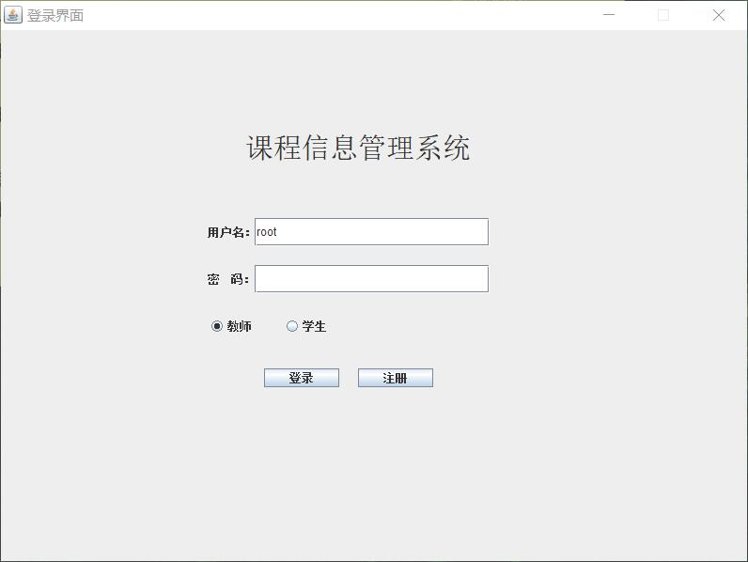

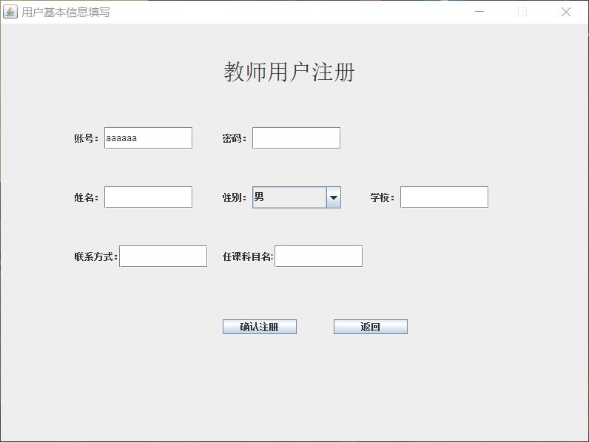

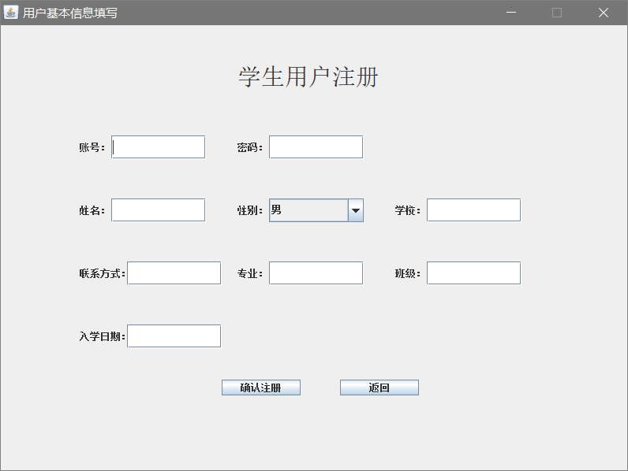

**管理课程：**

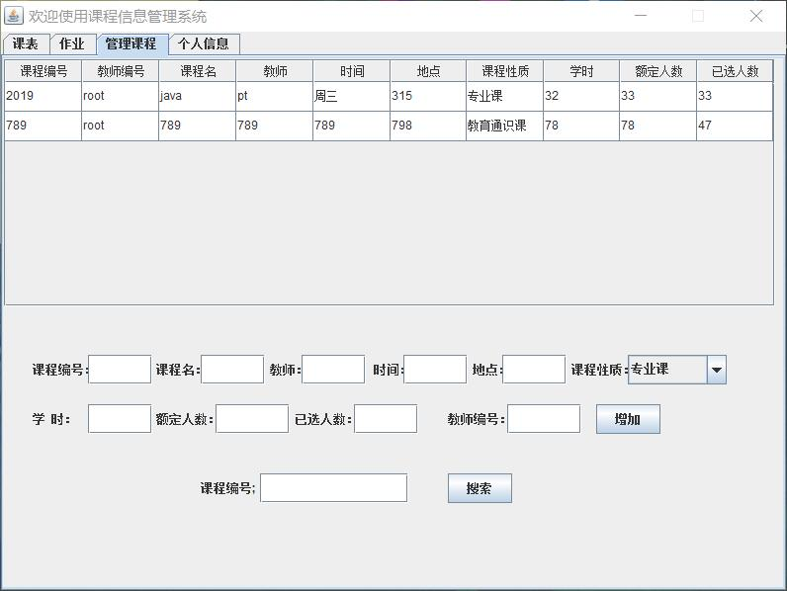

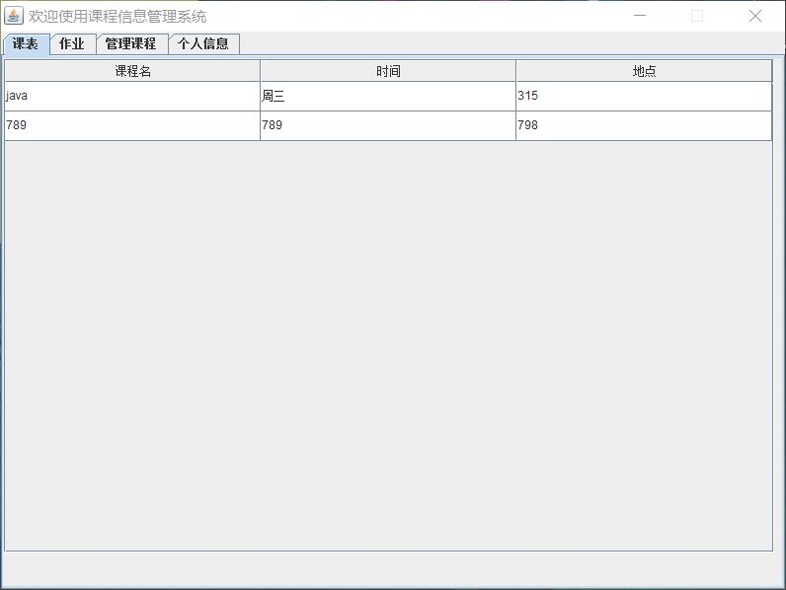

**学生选课：**

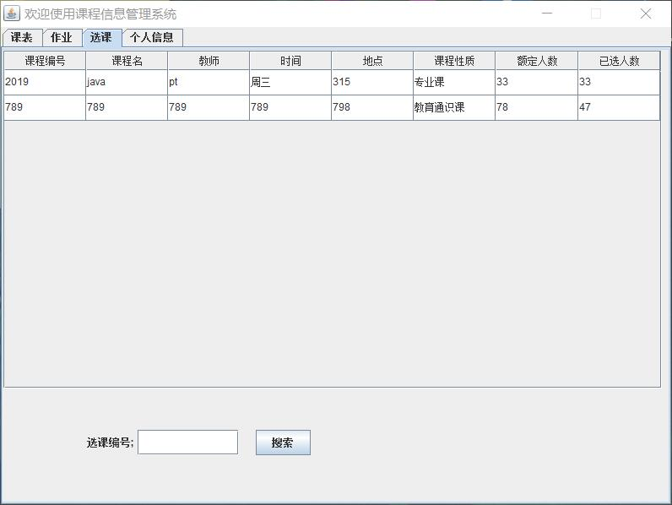

## 六、测试用例与测试结果说明

**测试用例：**

|  |  |  |  |  |
| --- | --- | --- | --- | --- |
| 序号 | 功能模块 | 测试数据 | 预期结果 | 结果 |
| Kcs-0001 | 账号注册 | 账号：qwe，密码：qwe，姓名：王打法，性别：男 | 注册成功 | 正确 |
| Kcs-0002 | 账号：qwe，密码：qwe，姓名：王打法，性别：男 | 提示已有该账号 | 有错误提示，但不明确 |
| Kcs-0003 | 账号：qweasdasdasdadasd  密码：qwe，姓名：王打法，性别：男 | 提示账号长度过长 | 正确 |
| Kcs-0004 | 账号：qwesad，密码：qweasdasdasdadasd，姓名：王打法，性别：男 | 提示密码长度过长 | 正确 |
| Kcs-0005 | 账号：，密码：qwe，姓名：王打法，性别：男 | 提示信息不完整 | 正确 |
| Kcs-0006 | 账号：qwe，密码：，姓名：王打法，性别：男 | 正确 |
| Kcs-0007 | 账号：qwe，密码：qwe，姓名：，性别：男 | 正确 |
| Kcs-0101 | 账号登录 | 账号：qwe，密码：qwe | 成功登录 | 正确 |
| Kcs-0102 | 账号：qwe，密码：qwee | 提示用户名或密码错误 | 正确 |
| Kcs-1003 | 输入未注册的账号  账号：asd，密码：qwe | 正确 |
| Kcs-0104 | 教师用户登录学生界面  账号：qwe，密码：qwe | 正确 |
| Kcs-0106 | 学生登录教师界面  账号：qwee，密码：qwee | 正确 |
| Kcs-0106 | 账号：qwe，密码： | 正确 |
| Kcs-0106 | 账号： ，密码：qwe | 正确 |
| Kcs-0201 | 添加课程 | 课程编号：123，课程名：民族舞，教师：王打法，时间：周五16：00到17：30，地点：316，课程性质：舞蹈类，学时：36，额定人数：12 | 成功添加 | 正确 |
| Kcs-0202 | 课程编号：123asdwqds，课程名：民族舞，教师：王打法，时间：周五16：00到17：30，地点：316，课程性质：舞蹈类，学时：36，额定人数：12 | 提示输入过长 | 正确 |
| Kcs-0202 | 课程编号：123，课程名：民族舞，教师：王打法，时间：周五16：00到17：30，地点：316，课程性质：舞蹈类，学时：36，额定人数：12 | 提示课程号重复 | 有错误提示，但不明确 |
| Kcs-0203 | 课程编号：123，课程名：民族舞，教师：王打法，时间：周五16：00到17：30，地点：316，课程性质：舞蹈类，学时：36，额定人数：12。5 | 提示该项需要输入整数 | 正确 |
| Kcs-0204 | 课程编号：，课程名：民族舞，教师：王打法，时间：周五16：00到17：30，地点：316，课程性质：舞蹈类，学时：36，额定人数：12 | 提示信息不完整 | 正确 |
| Kcs-0301 | 教师搜索课程 | 课程号：123 | 成功找到课程 | 正确 |
| Kcs-0301 | 输入未存在的课程号  课程号：122 | 提示没有次课程 | 正确 |
| Kcs-0401 | 删除课程 | 搜索课程号为123的课程，点一下删除 | 成功删除 | 正确 |
| Kcs-0501 | 修改课程 | 搜索课程号为111的账号  将课程编号改为1111 | 修改成功 | 正确 |
| Kcs-0502 | 搜索课程号为1111的账号  将课程编号改为11111111111 | 提示输入过长 | 正确 |
| Kcs-0503 | 搜索课程号为1111的账号  将课程编号改为123 | 提示已有课程号 | 有错误提示，但不明确 |
| Kcs-0504 | 搜索课程号为1111的账号  将额定人数改为12.5 | 提示该项需要输入整数 | 正确 |
| Kcs-0505 | 搜索课程号为1111的账号  将课程号改为空 | 提示信息不完整 | 正确 |
| Kcs-0601 | 发布任务 | 作业编号：111，班别：舞蹈班，科目：民族舞，内容：回家看孔雀舞视频并回想上课内容，发布时间：2019.07.05，截止时间：2019.07.12 | 发布成功 | 正确 |
| Kcs-0602 | 作业编号：，班别：舞蹈班，科目：民族舞，内容：回家看孔雀舞视频并回想上课内容，发布时间：2019.07.05，截止时间：2019.07.12 | 提示信息不完整 | 正确 |
| Kcs-0603 | 作业编号：143322333，班别：舞蹈班，科目：民族舞，内容：回家看孔雀舞视频并回想上课内容，发布时间：2019.07.05，截止时间：2019.07.12 | 提示输入过长 | 正确 |
| Kcs-0701 | 查看课表 | 点击课表 | 显示课表 | 正确 |
| Kcs-0801 | 选课 | 搜索未选课程号：123，点击选课 | 选课成功，已选人数加一 | 选课成功，已选人数需要刷新 |
| Kcs-0802 | 搜索已选课程号：123，点击选课 | 已选此课 | 正确 |
| Kcs-0803 | 搜索满员课程课程号：2019 | 提示课程人数已满 | 正确 |
| Kcs-0901 | 查看任务 | 点击任务 | 显示任务 | 正确 |
| Kcs-1001 | 修改密码 | 原密码：qwee  新密码：asd  再一次输入新密码：asd | 修改成功 | 正确 |
| Kcs-1002 | 原密码：qwee  新密码：asd  再一次输入新密码：asd | 提示密码错误 | 正确 |
| Kcs-1003 | 原密码：asd  新密码：asdsadasdasd  再一次输入新密码：asdasdasdasd | 提示过长 | 正确 |
| Kcs-1004 | 原密码：asd  新密码：asds  再一次输入新密码：asdas | 提示两次输入不同 | 正确 |
| Kcs-1101 | 显示 | 教师登陆 | 课表、任务、课程信息显示正常且正确 | 正确 |
| Kcs-1102 | 学生登录 | 课表、任务、课程信息显示正常且正确 | 正确 |
| Kcs-1103 | 进行管理课程操作 | 显示的课程、课表信息同步更新 | 课程信息同步更新、课表信息未同步 |
| Kcs-1104 | 进行选课操作 | 显示的课程、课表信息同步更新 | 未同步更新 |
| Kcs-1105 | 进行发布任务操作 | 显示的任务信息同步更新 | 正确 |
| Kcs-1106 | 刷新信息 | 显示的同步到最新数据 | 正确 |

**测试结果说明：**

主要功能无明显问题与错误，大量问题出现在进行操作后一些显示的信息未同步更新为数据库里的最新信息，需要进行调试。部分提示信息不完整、明确，需要改进。

## 七、实验总结

黄东林：这次实训，虽说重点在于文档而非编码，但是还是对软件工程这门课学得不怎么明白，对于画图，也是模糊懂得应该这样，不应该这样，也就概念模糊吧，也是自己不用心记的结果，最后期末这门课的成绩也反映了这问题，也有个人原因，对于写文档自己也是有点排斥的，所以就用不上心去写，结合所学去完成，对于编码，可能我这个人比较喜欢动手吧，考完试闲着没事，就把搭档那份工作也做了，虽然之前也做过界面设计，但再次接触，也解锁了很多知识，对界面设计的frame，panel等有了新的理解，当然，整个编码过程，也借助了csdn网站的优秀资源，以前只懂做一个用户类型的系统，现在也尝试着分用户去运行操作系统，虽然系统粗糙，但也能做出个样子来了，还学会了java对数据库的数据操纵，刚好这学期刚学完数据库，数据库建立得不怎么成熟，还需要改进，还有，等自己的编码完成时，去看人家的时候才发现有界面设计工具，早知有工具能利用的话，编码这部分工作可以省了很多时间，最后，我觉得我这个团队合作的能力还得再练练，缺乏讨论。

阳金谌：通过这次实训，我体会到了软件工程的实用性与重要性。期初我们没有太重视软件设计阶段的设计与文档编写，导致画图不够准确、分析不够到位、功能不够明细，细节不统一，设计阶段工作卡壳，也影响到了后面编程环节的效率，还好在老师指出了我们的一些错误之后，我们认真反思，将需求细细分析，把功能与界面讨论明确，改好了之前的错误之后，后续工作也一一轻松了起来，编写程序也不像无头苍蝇一般，不会想到啥才写啥，又要修改一大块地方来切合最新的版本。总的来说节约了时间，减少了工作复杂度，提升了效率，软件的完成度我们自己也还比较满意，虽然有些细节还不够到位。同时，我还发现软件开发不是一个人就能完成的事情，软件面向用户，用户群体大，可能各个职业，各个年龄层，各个学历的人都有，光一个人可肯定不能像得方方面面，就算只是调研也会想不全面调研问题。我认为，软件的开发就需要思维与思维的碰撞，将一款软件不断的完善、优化最后达到用户需求，能用、好用、实用、耐用就是好软件嘛。

## 八、小组讨论纪要

讨论主题：讨论开发计划  
黄东林：每个修正的画图分工均匀，界面设计由我完成，用例测试阳金谌为主，我为辅  
阳金谌：每个人应做关联性强的任务，减少过渡适应时间  
结论：分工合作，期内完成，讨论成果《项目开发计划》  
  
讨论主题：用户需求修改  
黄东林：数据爬虫教务系统的数据，然后根据数据显示在课表  
阳金谌：数据爬虫我们没有接触过，每个人学习能力不一不建议，可通过将用户人群更改满足易处理数据的人群，可以在增加功能的基础上不大幅增加难度  
结论：服务对象由本校在校生转为校外兴趣培养班或者机构，将课程性质由专业课/通识教育课改为各种兴趣类，如书画类，舞蹈类，电子竞技，武术类等  
  
讨论主题： 用户登陆界面过于空白，没有提示用户用的是什么软件或者再做什么  
黄东林：在面板空白地方显示相关提示项，提示项较大，较显眼  
阳金谌：没有提示项，用户两眼一抹黑，会增加用户无效的操作次数，降低软件的好用、实用性  
结论：登陆界面添加软件名，用户注册提示学生类用户或者教师类用户注册，部分输入项自动添加数据  
  
讨论主题：修改信息后无法显示已修改内容，表格不能实时更新  
黄东林：尝试使用table更新函数（无效），添加刷新按钮，对该用户重新登陆再次读取数据库  
阳金谌：操作完成后再次调用登陆时读取数据的函数  
结论：添加信息刷新按钮  
  
讨论主题： 教师与学生操作界面一样，没有引导用户更改干什么能干什么  
黄东林：获取用户类型，根据用户类型去权限向面板添加组件  
阳金谌：同意  
结论：学生与教师的操作界面应有所区别，作业模块中，学生没有发布作业按钮，而老师用户有，管理课程模块只显示在教师用户操作界面

## 附件：

**public** **class** main {

**public** **static** **void** main(String[] args) {

landing land=**new** landing();}}

**public** **class** landing {

JFrame frame=**new** JFrame();

landing(){

frame.setSize(800,600);

frame.setTitle("登录界面"); //设置窗口左上角命名

frame.setDefaultCloseOperation(JFrame.***EXIT_ON_CLOSE***);

frame.setLayout(**new** BorderLayout());//组件全局化

frame.setResizable(**false**);//因为解决不了面板不随窗口动态变化大小，所以禁止了窗口变化大小

frame.setLocationRelativeTo(getOwner());//将屏幕显示在屏幕中心

JPanel pInput = **new** JPanel();

pInput.setLayout(**null**);//全局化

pInput.setBounds(1, 1, 75, 90);//设置组件位置

JLabel Text=**new** JLabel("课程信息管理系统");

Text.setBounds(260, 100, 600, 50);

Text.setFont(**new** Font("宋体",0,30));

pInput.add(Text);

JLabel user = **new** JLabel("用户名：");//文本区域

JTextField userText = **new** JTextField();//文本输入区域

user.setBounds(220, 200, 65, 30);

userText.setBounds(270, 200, 250, 30);

JLabel pw = **new** JLabel("密 码：");

JPasswordField pwText = **new** JPasswordField();

pw.setBounds(220, 250, 65, 30);

pwText.setBounds(270, 250, 250, 30);

pInput.add(user);//将文本/及文本输入域添加到组件

pInput.add(userText);

pInput.add(pw);

pInput.add(pwText);

ButtonGroup group = **new** ButtonGroup();

JRadioButton TeacherButton = **new** JRadioButton("教师", **true**);

group.add(TeacherButton);

JRadioButton studentButton = **new** JRadioButton("学生", **false**);

group.add(studentButton);

TeacherButton.setBounds(220, 300, 65, 30);

studentButton.setBounds(300, 300, 65, 30);

pInput.add(TeacherButton);

pInput.add(studentButton);

JButton ensure=**new** JButton("登录");

JButton login=**new** JButton("注册");

ensure.setBounds(280, 360, 80, 20);

login.setBounds(380,360,80,20);

ensure.addActionListener(**new** ActionListener() {

**public** **void** actionPerformed(ActionEvent e) {

String userType = **null**;

**if**(TeacherButton.isSelected()){

userType="Teacher";

}

**if**(studentButton.isSelected()){

userType="Student";

}

queryInfo Verification=**new** queryInfo();

Verification.landinfo(frame,userType,userText,pwText);

}

});

login.addActionListener(**new** ActionListener() {

**public** **void** actionPerformed(ActionEvent e) {

String userType = **null**;

**if**(TeacherButton.isSelected()){

userType="Teacher";

}

**if**(studentButton.isSelected()){

userType="Student";

}

login in=**new** login();

in.publicinfo(userType);

frame.dispose();

}

});

pInput.add(ensure);

pInput.add(login);

frame.add(pInput);

frame.setVisible(**true**);}

**private** Component getOwner() {**return** **null**;}}

//主界面展示

**public** **class** work_window {

**private** String userType;

**private** String user;

**private** JFrame frame=**new** JFrame();

**private** insertinfo info=**new** insertinfo();

queryInfo query=**new** queryInfo();

updateSql update=**new** updateSql();

queryInfo find=**new** queryInfo();

//登录主界面显示

**public** **void** work(String userType,String user) {

**this**.userType=userType;

**this**.user=user;

frame.setTitle("欢迎使用课程信息管理系统");

frame.setSize(800,600);

frame.setResizable(**false**);//因为解决不了面板不随窗口动态变化大小，所以禁止了窗口变化大小

frame.setLocationRelativeTo(getOwner());//将屏幕显示在屏幕中心

frame.setDefaultCloseOperation(JFrame.***EXIT_ON_CLOSE***);

**if**(userType.equals("Student")) {

JTabbedPane Scard=**new** JTabbedPane();

Scard.addTab("课表", **null**,get_Timetable());

Scard.addTab("作业", **null**,get_homework());

Scard.addTab("选课", **null**,get_Course());

Scard.addTab("个人信息", **null**,get_person());

frame.add(Scard);}

**if**(userType.equals("Teacher")) {

JTabbedPane Tcard=**new** JTabbedPane();

Tcard.addTab("课表", **null**,get_Timetable());

Tcard.addTab("作业", **null**,get_homework());

Tcard.addTab("管理课程",**null**,get_curriculuminfo());

Tcard.addTab("个人信息", **null**,get_person());

frame.add(Tcard);}

frame.setVisible(**true**);

}

**public** JPanel get_curriculuminfo() {

JPanel pInput = **new** JPanel();

pInput.setBounds(500, 300, 375, 90);//设置组件位置

pInput.setLayout(**null**);//全局化

// 创建编号与编号输入框

JLabel NumLable = **new** JLabel("课程编号：");

JTextField NumTextField = **new** JTextField();

NumLable.setBounds(30, 300, 65, 30);

NumTextField.setBounds(86, 300, 65, 30);

// 创建课程名与课程名输入框

JLabel NameLable = **new** JLabel("课程名：");

JTextField NameTextField = **new** JTextField();

NameLable.setBounds(155, 300, 65, 30);

NameTextField.setBounds(200, 300, 65, 30);

// 创建教师与教师输入框

JLabel teacher = **new** JLabel("教师：");

JTextField teacherTextField = **new** JTextField();

teacher.setBounds(270, 300, 65, 30);

teacherTextField.setBounds(302, 300, 65, 30);

// 创建时间与时间输入框

JLabel time = **new** JLabel("时间：");

JTextField timeTextField = **new** JTextField();

time.setBounds(375, 300, 65, 30);

timeTextField.setBounds(405, 300, 65, 30);

// 创建地点与地点输入框

JLabel address = **new** JLabel("地点：");

JTextField addressTextField = **new** JTextField();

address.setBounds(475, 300, 65, 30);

addressTextField.setBounds(505, 300, 65, 30);

// 创建课程性质框

JLabel xz = **new** JLabel("课程性质：");

xz.setBounds(575, 300, 65, 30);

//创建课程性质容器

JComboBox<String> xz_box=**new** JComboBox<>();

xz_box.addItem("声乐类");

xz_box.addItem("乐器类");

xz_box.addItem("计算机类");

xz_box.addItem("舞蹈类");

xz_box.addItem("棋类");

xz_box.addItem("武术类");

xz_box.addItem("书画类");

xz_box.addItem("电子竞技");

xz_box.setBounds(632, 300, 100, 30);

// 创建学 时与学 时输入框

JLabel xs = **new** JLabel("学 时：");

JTextField xsTextField = **new** JTextField();

xs.setBounds(30, 350, 65, 30);

xsTextField.setBounds(86, 350, 65, 30);

// 创建额定人数与额定人数输入框

JLabel edrs = **new** JLabel("额定人数：");

JTextField edrsTextField = **new** JTextField();

edrs.setBounds(155, 350, 65, 30);

edrsTextField.setBounds(215, 350, 75, 30);

// 创建已选人数与已选人数输入框

JLabel yxrs = **new** JLabel("已选人数：");

JTextField yxrsTextField = **new** JTextField("0");

yxrs.setBounds(295, 350, 65, 30);

yxrsTextField.setBounds(355, 350, 65, 30);

// 创建教师id及输入框

JLabel tid = **new** JLabel("教师编号：");

JTextField tidTextField = **new** JTextField(user);

tid.setBounds(450, 350, 65, 30);

tidTextField.setBounds(510, 350, 75, 30);

//创建增加按钮

JButton AddBtn = **new** JButton("增加");

AddBtn.setBounds(600, 350, 65, 30);

// 创建表格内容的容器

Vector<Vector<Object>> contextList = **new** Vector<>();

// 创建表头的数据容器

Vector<Object> titleList = **new** Vector<>();

titleList.add("课程编号");

titleList.add("教师编号");

titleList.add("课程名");

titleList.add("教师");

titleList.add("时间");

titleList.add("地点");

titleList.add("课程性质");

titleList.add("学时");

titleList.add("额定人数");

titleList.add("已选人数");

// 创建DefaultTableMode模型 管理数据容器

DefaultTableModel model =

**new** DefaultTableModel(contextList, titleList);

//连接数据库，将数据传到table

//--------------------------------------------------------------------

ArrayList list=query.search_course(frame);

**for** (**int** i = 0; i < list.size(); i++) {

course cinfo = (course) list.get(i);

model.addRow(**new** Object[] { cinfo.getCid(),cinfo.getSid(), cinfo.getCname(), cinfo.getTname(),cinfo.getTime(),cinfo.getAddress(),cinfo.getChat(),cinfo.getStutime(),

cinfo.getEdnum(),cinfo.getYxnum()});}

// 创建表格

JTable table = **new** JTable(model);

// 设置表格行宽

table.setRowHeight(30);

//使表格不可编辑

table.setEnabled(**false**);

// 创建table滚动窗体

JScrollPane scrollPane = **new** JScrollPane(table);

scrollPane.setBounds(1, 1, 780, 250);

//创建课编号及输入框

JLabel num=**new** JLabel("课程编号;");

JTextField numText=**new** JTextField();

num.setBounds(200, 420, 65, 30);

numText.setBounds(260, 420, 150, 30);

//创建搜索按钮

JButton search=**new** JButton("搜索");

search.setBounds(450, 420, 65, 30);

search.addActionListener(**new** ActionListener() {

@Override

**public** **void** actionPerformed(ActionEvent e) {

course cinfo=(course)find.search(frame,numText);

**if**(cinfo.getCid()!=**null**) {

modify_delete_course update1=

**new** modify_delete_course();

update1.display(cinfo,table,model);

}}});

//将组件添加到pInput面板

pInput.add(tid);

pInput.add(tidTextField);

pInput.add(search);

pInput.add(num);

pInput.add(numText);

pInput.add(scrollPane);

pInput.add(NumLable);

pInput.add(NumTextField);

pInput.add(NameLable);

pInput.add(NameTextField);

pInput.add(teacher);

pInput.add(teacherTextField);

pInput.add(time);

pInput.add(timeTextField);

pInput.add(address);

pInput.add(addressTextField);

pInput.add(xz);

pInput.add(xz_box);

pInput.add(xs);

pInput.add(xsTextField);

pInput.add(edrs);

pInput.add(edrsTextField);

pInput.add(yxrs);

pInput.add(yxrsTextField);

pInput.add(AddBtn);

//创建监听器

AddBtn.addActionListener(**new** ActionListener() {

@Override

**public** **void** actionPerformed(ActionEvent e) {

String Num = NumTextField.getText();

String tid =tidTextField.getText();

String Name = NameTextField.getText();

String teacher = teacherTextField.getText();

String time = timeTextField.getText();

String address = addressTextField.getText();

String xz = (String) xz_box.getSelectedItem();

String xs = xsTextField.getText();

String edrs = edrsTextField.getText();

String yxrs =yxrsTextField.getText().toString();

**if**(checkEmpty(frame,NumTextField,"课程编号")) {

**if**(checkEmpty(frame,NameTextField,"课程名")) {

**if**(checkEmpty(frame,tidTextField,"教师编号")) {

**if**(checkNumber(edrsTextField,"额定人数")) {

**if**(checkNumber(yxrsTextField,"已选人数")) {

**if**(info.net_cour_info(frame,Num,tid,Name,teacher,time,address,xz,xs,Integer.*parseInt*(edrs),Integer.*parseInt*(yxrs))) {

//将数据添加到表

Vector<Object> list = **new** Vector<>();

list.addElement(Num);

list.addElement(tid);

list.addElement(Name);

list.addElement(teacher);

list.addElement(time);

list.addElement(address);

list.addElement(xz);

list.addElement(xs);

list.addElement(edrs);

list.addElement(yxrs);

//将数据放入数据容器中

model.addRow(list);

//增加后清空数据

NumTextField.setText("");

NameTextField.setText("");

teacherTextField.setText("");

timeTextField.setText("");

addressTextField.setText("");

xsTextField.setText("");

edrsTextField.setText("");

yxrsTextField.setText("");}}}}}}

}

**private** **boolean** checkNumber(JTextField tf, String msg){

String value = tf.getText();

**try** {

Integer.*parseInt*(value);

} **catch** (NumberFormatException e) {

JOptionPane.*showMessageDialog*(frame, msg + " 必须是整数！");

tf.grabFocus();

**return** **false**;

}

**return** **true**;

}

//判空信息

**private** **boolean** checkEmpty(JFrame frame,JTextField tf, String msg) {

String value = tf.getText();

**if**(value.length()==0){

JOptionPane.*showMessageDialog*(frame, msg + " 不能为空");

tf.grabFocus();

**return** **false**;

}

**return** **true**;

}

});

**return** pInput;}